주차 | 85주차 | 기간 | 2025.04.28~ 2026.05.05 | 지도교수
이번주 한일 요약 | 블루프린트 내에서 머테리얼 작업 진행하였으나 적용이 안되는 문제 해결중 / UI 작업

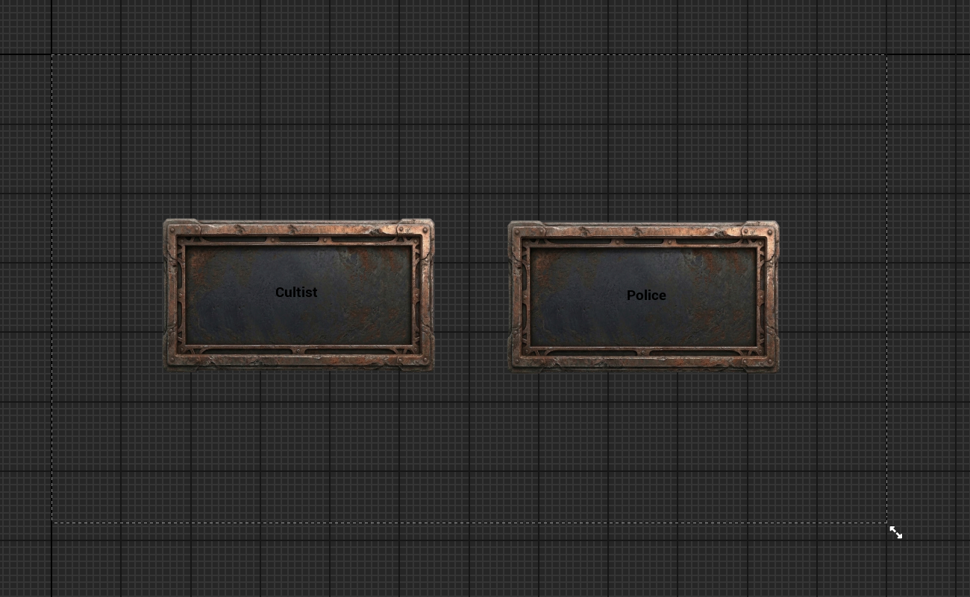
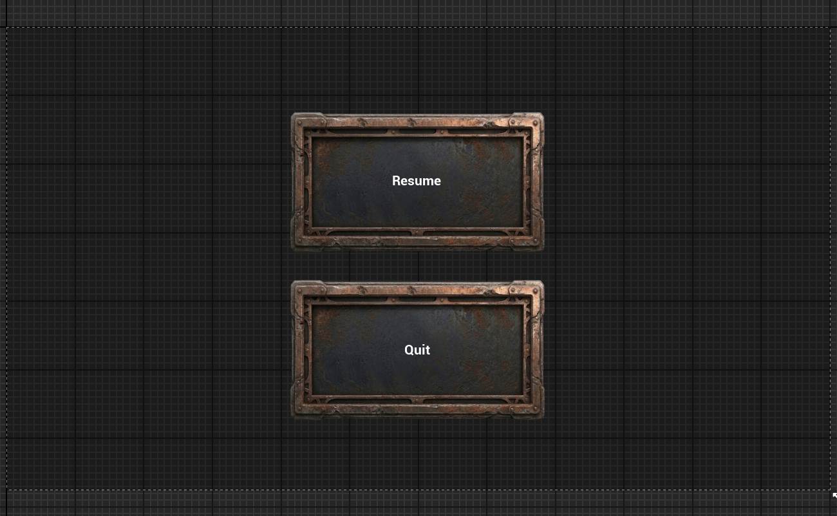

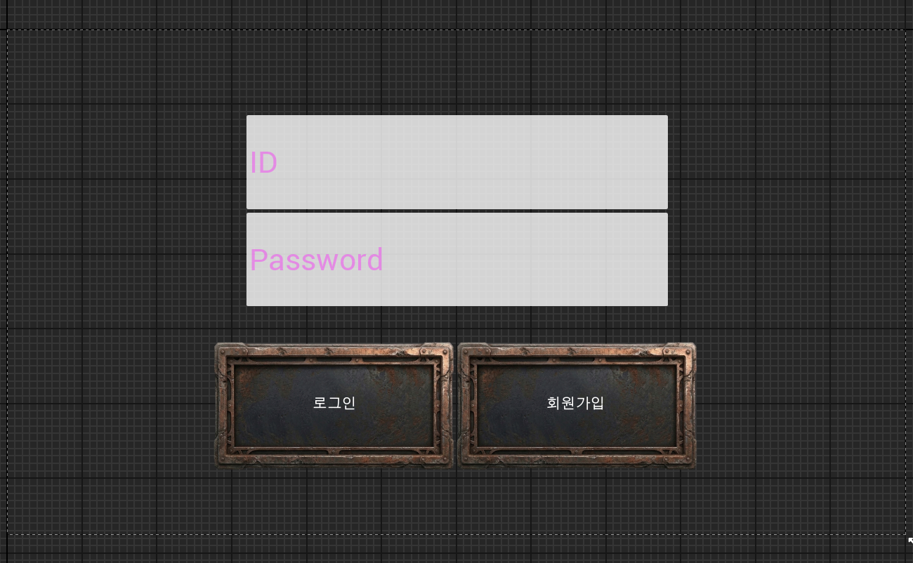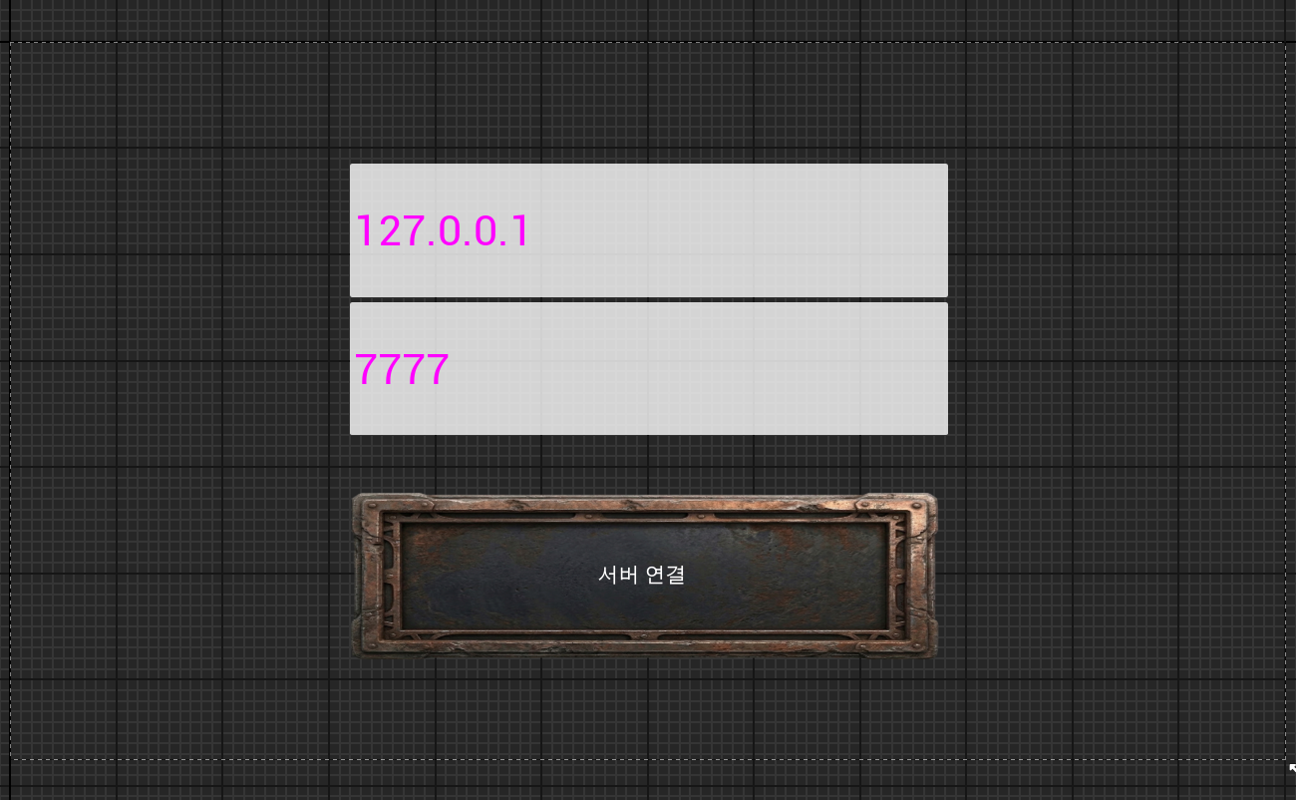
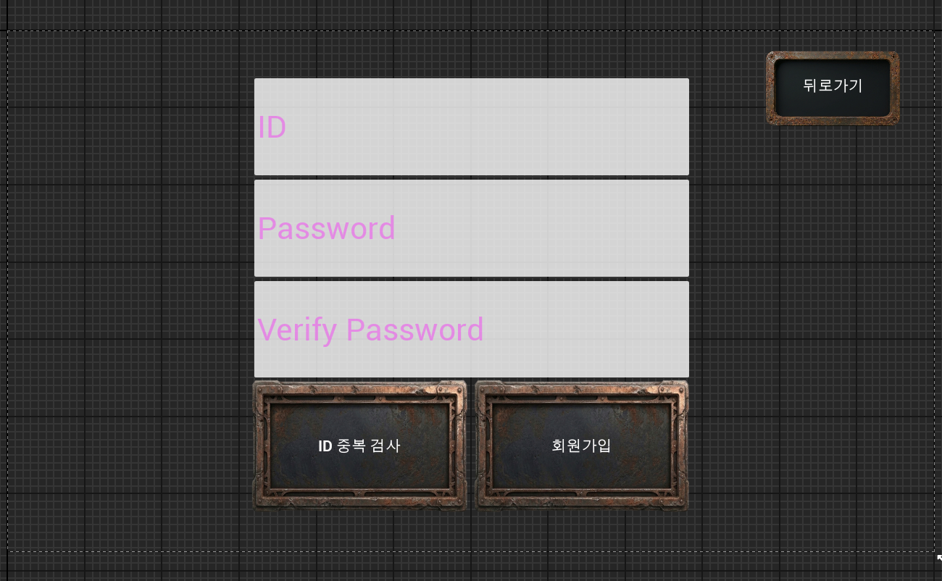

문제점 정리
해결방안
다음주차 | 86주차 | 다음기간 | 2025.05.06~ 2026.05.12
다음주 할 일
지도 교수
Comment

